|  |
| --- |
|  |
|  |
| **PONTO DE VENDA**  **Manual de Procedimentos Operativo**  **BRA-TRA-MPO-PDV-00** | |

**CINÉPOLIS**

**Revisão:** 30 de maio de 2018.

Toda a informação contida neste documento é confidencial e é uma fonte de informação para a operação dos processos administrativos, operativos e de suporte de Cinépolis (incluindo a qualquer de suas empresas afiliadas e/ou subsidiarias, ou a aquelas que de tempo em tempo formem parte do Grupo Cinépolis). Portanto, fica estritamente proibida a publicação, divulgação e utilização de seu conteúdo por qualquer meio, para fins próprios ou de terceiros não autorizados e sem o consentimento expresso e por escrito de Cinépolis.

**Folha de Assinaturas**

|  |
| --- |
| **Elaboração:** |
| **Daniele Endler** |
| Daniele Endler |
| Consultora de Processos Scanton |
|  |
| **Validação:** |
| **Ederson Leite** |
| Ederson Leite |
| Gerente de Conjunto |

**Índice**

1. Descrição do Processo 4

2. Abertura do caixa 6

2.1. Abertura do caixa 7

3. Venda Bomboniere 10

3.1. Bloqueio de PDV 19

3.2. Cancelamento de item 20

3.3. Cancelamento de pedido 21

3.4. Retirada de efetivo 22

3.5. Emissão de segunda vida de Cupom Fiscal 24

3.6. Estorno 26

3.7. Fechamento de Caixa 28

4. Módulo Bilheteria 29

4.1. Bloqueio de PDV 39

4.2. Cancelamento de item 40

4.3. Cancelamento de pedido 41

4.4. Retirada de efetivo 42

4.5. Emissão de segunda vida de Cupom Fiscal 44

4.6. Estorno (última venda) 46

4.7. Estorno (vendas anteriores) 48

4.8. Passe Funcionário 51

4.9. Fechamento de Caixa 54

4.10. Venda em ATM’s 55

# Descrição do Processo

O sistema Vista é uma ferramenta de uso Operativo no qual contempla módulos para fim de vendas, rotinas administrativas, extração de relatórios, inventário e programação.

Trataremos neste documento a respeito das atividades ligadas ao Módulo Ponto de Venda, conforme descrito nos procedimentos a seguir:

# Abertura do Caixa

## Abertura do Caixa:

1. No Módulo Ponto de Venda (POS) instalado na máquina de cada Cinepolito, o Operador deve digitar o **login** (primeiro campo) e **senha** (segundo campo).Automaticamente, abrirá a tela de venda:

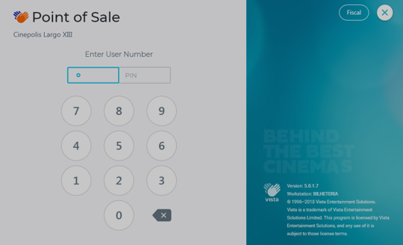

2. O primeiro acesso do Operador, o sistema pedirá para registrar uma nova senha. Portanto, uma nova tela abrirá para registro da senha atual (cadastrada pelo Administrativo no Módulo BackOffice) e da nova senha - a escolha do Operador:

**Senha atual: Nova senha:**

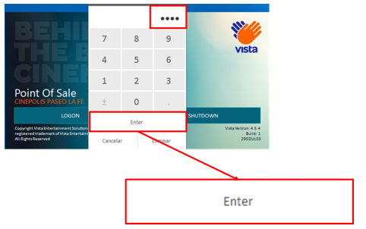

**Confirmação da nova senha: Aceitar a troca sa senha:**

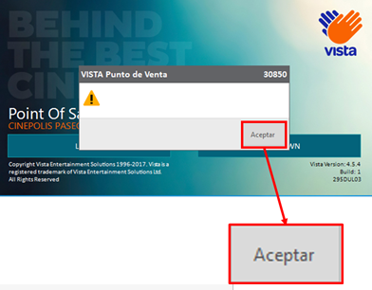

**NOTA:** Por medida de segurança, mensalmente o Cinepolito trocará sua senha. O sistema indicará o momento desse procedimento ocorrer exibindo uma mensagem solicitando a troca da senha.

Se a senha não for atualizada e passar 7 dias após a data limite, o sistema bloqueará o acesso. Para reativar o usuário deve pedir ao Administrativo acessar o Módulo BackOffice e clicar no botão Reset Pin (na tela de alteração de dados do respectivo Operador).

3. O Operador deve conferir o fundo recebido na Gerência clicando em **Confirmar**. Logo, o sistema emitirá um voucher comprovando a abertura do caixa. A gaveta abrirá para que o Cinepolito possa guardar o troco recebido:

R$ 150,00 Bomboniere

R$ 200,00 Bilheteria

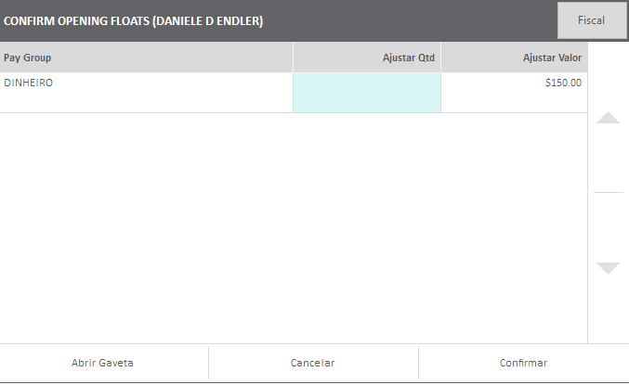

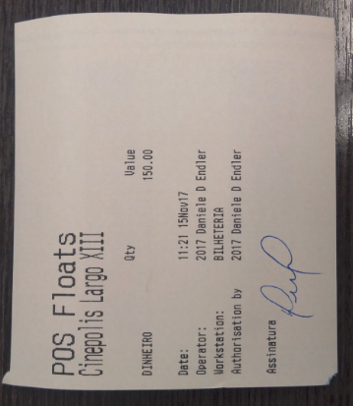

**NOTA:** O respectivo Operador deve assinar o voucher que comprova a abertura do caixa, conforme ilustrado acima.

# Venda Bomboniere

1. O sistema abrirá a tela indicada abaixo indicando a inclusão do CPF (Nota Fiscal Paulista – válido apenas para o estado de São Paulo). Digitar o **CPF** do cliente no respectivo campo e, em seguida, clicar em **Enter.**

Caso o cliente não tenha interesse, clicar em **Cancelar.**

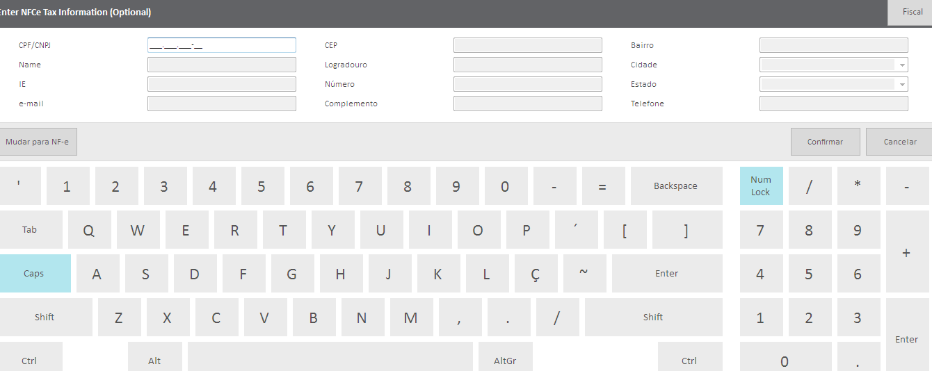

2. Logo em seguida, aparecerá a tela principal de venda:

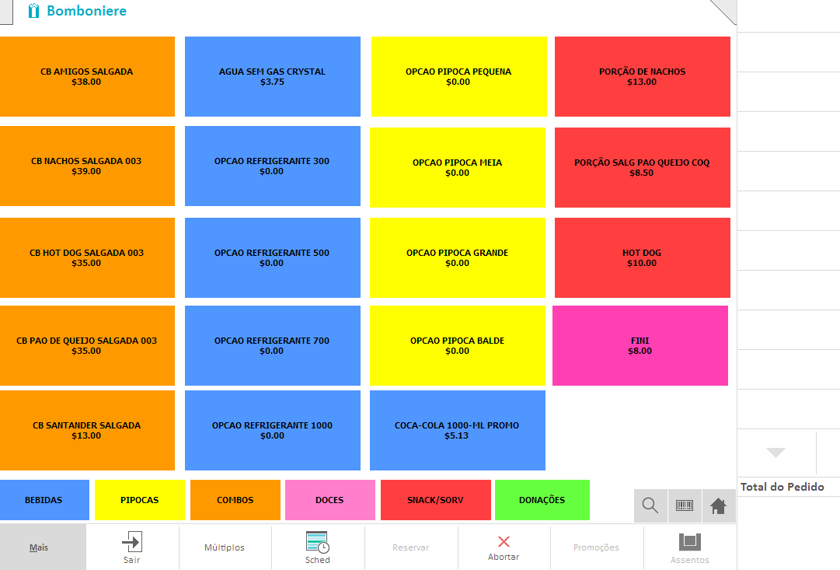

|  |
| --- |
| 3. A cada venda realizada, o Operador precisa perguntar ao cliente se ele tem interesse em registrar seu CPF na Nota Fiscal Paulista. Em caso positivo, clicar em **Mais** > **Nota Fiscal** e incluir o **CPF** no respectivo campo. Depois de incluido, clicar em **Enter:**        **NOTA:** O usuário não deve clicar em **Mudar para NF-e. Exceto, os casos em que pedir CNPJ na Nota.**  4. Clicar nos botões relacionados aos produtos escolhidos pelo cliente se atentando sempre nas categorias destacadas na tela de pedido:        Categorias de produtos:    **NOTA 1:** Toda tecla de produtos pressionada, aparecerá no campo direito da tela, a relação de itens solicitados pelo cliente.  **NOTA 2:** Na medida em que o usuário clica nos botões relacionados aos Combos, abrirá uma janela para selecionar o sabor da pipoca e depois o refrigerante. O campo ao lado serve para o Cinepolito selecionar a quantidade de produto desejado pelo cliente. Confirmar a quantidade clicando na faixa cinza escuro conforme destacado acima.  Quanto as teclas unitárias (exemplo: hot dog, nachos), o usuário terá a opção em clicar mais de um vez sobre o botão para incluir mais de uma quantidade (é claro, se assim for o desejo do cliente).    **NOTA 3:** Se preferir, poderá buscar os produtos escolhidos pelo cliente através da opção . Abrirá uma janela para que o usuário digite a palavra chave e, em seguida, clicar em Enter.  **NOTA 4:** Não esquecer de maximizar o pedido conforme Guia Rápido Técnicas de venda como também, o Clube de Vantagens Cinépolis.  **NOTA 5:** Temporariamente, não será permitido efetuar o pagamento do pedido utilizando mais de uma forma.  5. Depois de selecionado todos os itens solicitados pelo cliente, finalizar o pedido clicando no símbolo Vista (ele se encontra no lado direito inferior da tela):    6. Abrirá a tela de forma de pagamento onde o usuário deve perguntar ao cliente sua forma de pagamento conforme procedimento descrito no Guia Rápido Técnicas de Venda:      6.1. Se for em dinheiro, selecionar a opção **Dinheiro ou seleccionar a cédula correspondente ao troco   do cliente**. Uma janela abrirá onde o Cinepolito deve inserir o montante recebido pelo cliente para   que o sistema calcule o valor a devolver. Clicar logo depois em **Confirma:**    6.2. O sistema mostrará para o usuário, o valor que deve ser devolvido ao cliente. Clicar no símbolo   Vista para imprimir o cupom fiscal do cliente:      6.3. Ao finalizar a venda, o sistema mostrará o último pedido registrado. Para iniciar uma nova venda,   o Cinepolito deve clicar no símbolo Vista:    6.4. Se for em cartão, selecionar a opção **crédito ou débito**. Uma janela abrirá onde o   Cinepolito deve inserir o cartão no pinpad e selecionar a opção **Magnético/ Chip** > **a vista** ou **a   prazo** (conforme solicitação do cliente): |

6.5. Logo, aparecerá a janela para o cliente digitar a senha do cartão:

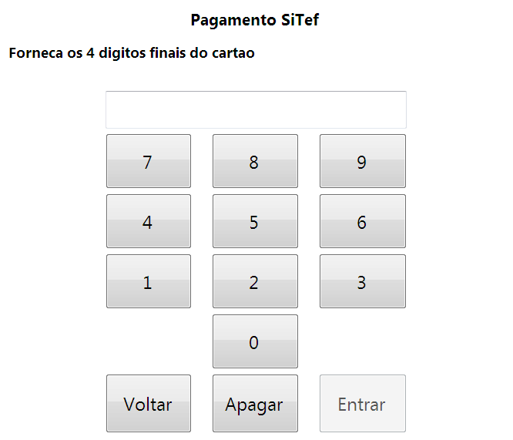

**NOTA:** Ao finalizar a venda com cartão de crédito ou débito, o sistema emitirá três papéis. Guardar a primeira e entregar a segunda e a terceira para o cliente, pois trata-se do cupom fiscal e do comprovante de pagamento com cartão.

6.6. Se for em voucher, selecionar a opção VCHPAGMTO e concluir a venda clicando no símbolo Vista:

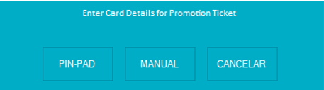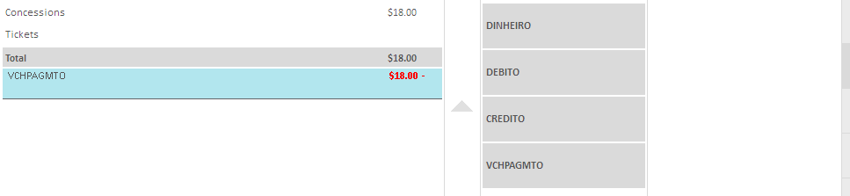

**NOTA 1:** Para clientes Santander, o Operador deve clicar no Combo Santander. Em seguida, um pop up em azul (conforme citado acima) surgirá para clicar em PIN-PAD e inserir o cartão Santander para reconhecimento. Seguir o fluxo de pagamento com cartão de crédito/ débito conforme descrito no item 5.4.

**NOTA 2:** Se o sistema estiver lento e precisar atualizar a tela de acesso, o Operador deve clicar em **Mais** > **Atualizar.**

6.7. Se for recebimento de voucher, clicar em **VCHPAGMTO** e concluir a venda solicitando o login e a senha do responsável pelo Turno. Em seguida, clicar no símbolo Vista para concluir a venda:

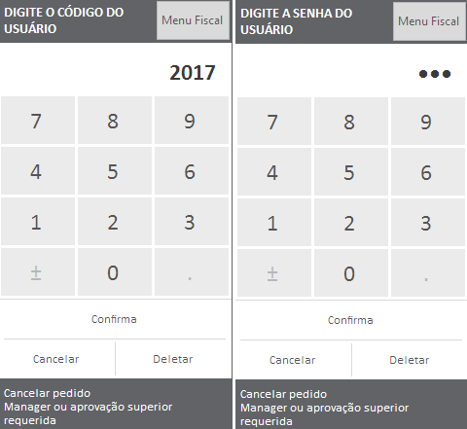

**NOTA 1:** Antes do responsável pelo Turno digitar seu login   
 e senha, é necessário checar se os itens incluidos no pedido   
 confere com os produtos indicados no voucher.

6.8. Selecionar o ítem desejado. Automaticamente, aparecerá o respectivo ítem selecionado (campo direito da tela):

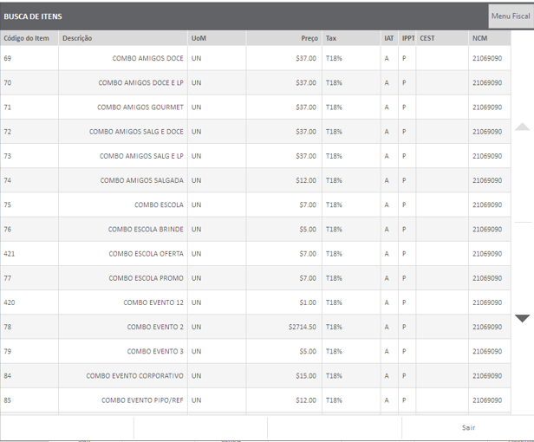

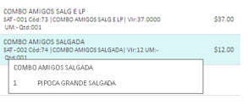



7. Para ganhar tempo e tornar o atendimento mais eficiente, o Operador tem a condição de duplicar/ triplicar qualquer ítem da Bomboniere clicando em **Múltiplos** > **inserir a quantidade de itens** > **Confirma:**

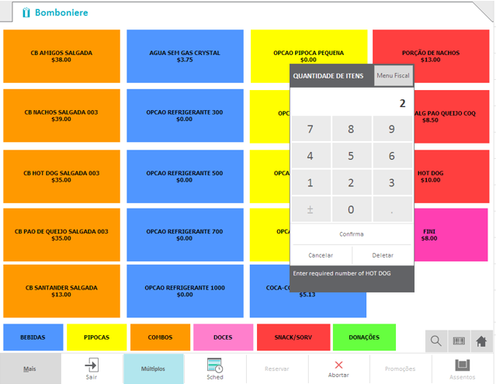

## 3.1. Bloqueio de PDV (saída do colaborador ou break):

1. O usuário deve clicar em **Mais** > **Bloquear.** Após isso, o sistema bloqueará o PDV e não permitirá executar nenhuma atividade:



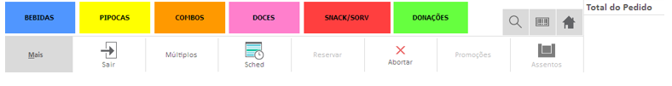

2. Para desbloquear, o usuário deve digitar o *login* e a senha:



**NOTA 1:** No retorno do break ou alguma tarefa que tenha designado em outra área, o Cinepolito não necessariamente precisa retornar na mesma estação de trabalho. Portanto, se houver outro Operador trabalhando em seu lugar, poderá se logar em outro PDV.

## 3.2. Cancelamento de item:

1. Ao clicar em **Cancelar** (localizado no canto direito inferior), o sistema eliminará o último ítem. Ao menos que o Cinepolito selecione o produto desejado. Ao pressionar o respectivo símbolo indicado abaixo, o sistema pedirá *login* e senha do Supervisor autorizando a exclusão de um ítem no pedido:

## 



1. Logo, o sistema mostrará o ítem excluido (destacado em vermelho no canto direito da tela):

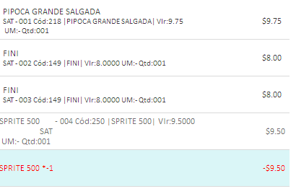

## 3.3. Cancelamento do pedido:

1. Ao clicar em **Abortar** (localizado no canto inferior), o sistema cancelará o pedido completo solicitando o *login* e senha do responsável pelo Turno:



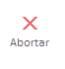

2. Logo, o sistema mostrará a tela de pedido novamente para registrar uma nova venda:

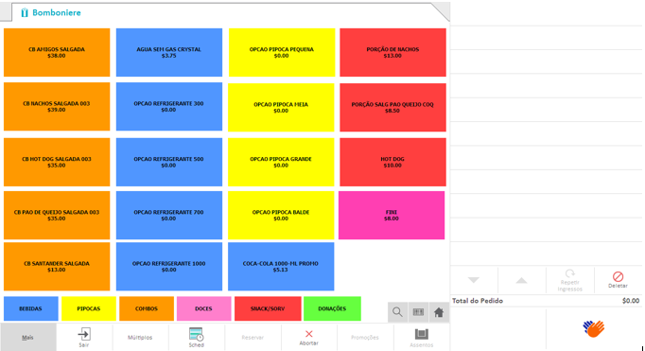

## 3.4. Retirada de efetivo (sangria):

1. Clicar em **Mais** > **Ajustes de Caixa:**



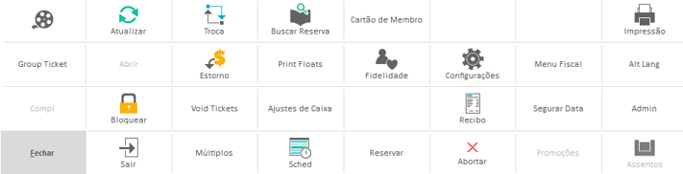

2. Incluir o login e a senha do responsável pelo Turno:





3. Retirada de fundo: Clicar em **Return Floats** > **Abrir gaveta** para recolher o valor do fundo. Logo depois, clicar em **Confirmar:**

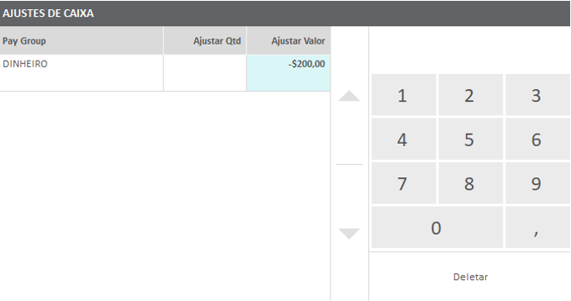



4. Retirada de efetivo: Clicar em **Abrir Gaveta** e recolher o montante (realizar a sangria). Logo depois, inserir o valor retirado no campo indicado abaixo e, em seguida, clicar em **Sangria** > **Confirmar:**

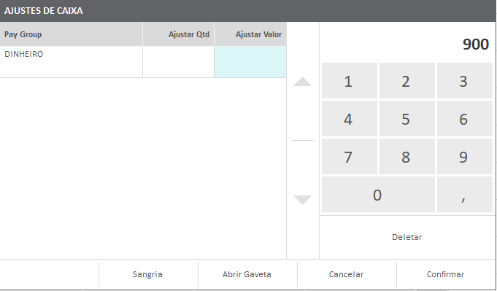

**NOTA:** O mesmo procedimento citado acima aplica-se ao Processo Caixa Surpresa.

## 3.5. Emissão de segunda via de Cupom Fiscal

1. Clicar em **Mais** > **Impressão:**





2. Clicar em **Mais** > **Impressão:**

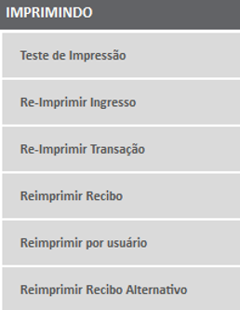

3. Incluir o login e a senha do responsável pelo Turno:



4. Clicar em Sim para impressão do recibo:

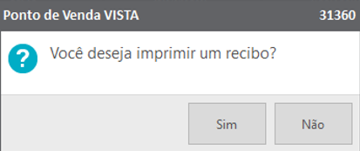

## 3.6. Estorno

1. Clicar em **Mais** > **Estorno:**





2. Clicar em **Última Transação:**

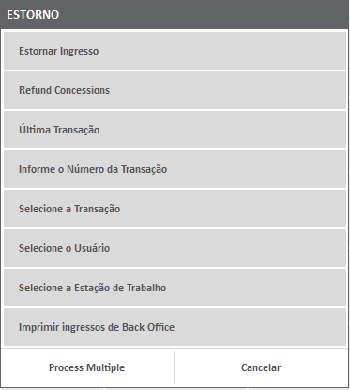

**NOTA:** Não se pode estornar venda na Bomboniere quando referir-se à vendas anteriores e quando ultrapassar 30 minutos. Deve incluir o número transação conforme informado no cupom fiscal.

3. Incluir o login e a senha do responsável pelo Turno:



4. Selecionar a nota correspondente ao estorno e clicar em **Completar:**

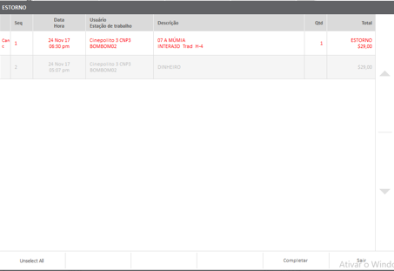

## 3.7. Fechamento do Caixa

1. Clicar em **Sair:**



# Módulo Bilheteria

1. O sistema abrirá a tela indicada abaixo indicando a inclusão do CPF (Nota Fiscal Paulista – válido apenas para o estado de São Paulo). Digitar o **CPF** do cliente no respectivo campo e, em seguida, clicar em **Enter.**

Caso o cliente não tenha interesse, clicar em **Cancelar.**



2. Logo em seguida, aparecerá a tela principal de venda contemplando os filmes em cartaz, horários e valores:

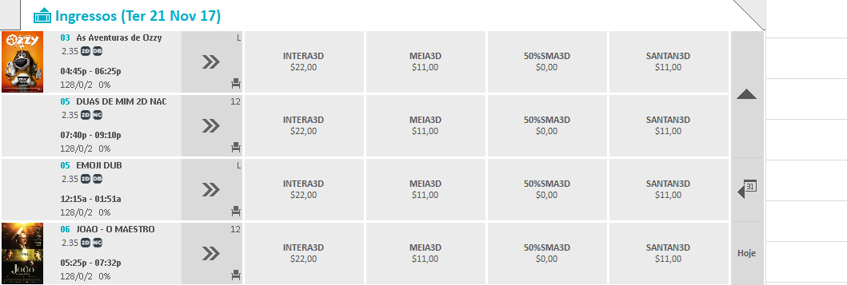

2.1. Uma breve explicação acerca dos botões destacados em vermelho:

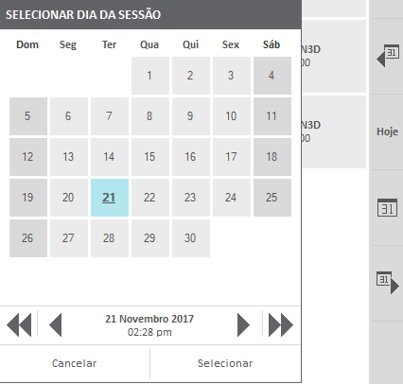

Ao clicar em uma destas opções, aparecerá

a janela ao lado para seleccionar a data da

sessão escolhida pelo cliente.

Ao clicar em uma destas opções, aparecerá

a janela ao lado para seleccionar a data da

sessão escolhida pelo cliente.

|  |
| --- |
| 3. A cada venda realizada, o Operador precisa perguntar ao cliente se ele tem interesse em registrar seu CPF na Nota Fiscal Paulista. Em caso positivo, clicar em **Mais** > **Nota Fiscal** e incluir o **CPF** no respectivo campo. Depois de incluido, clicar em **Enter:**        4. Para selecionar a sessão correspondente ao horário e sala de acordo com o solicitado pelo cliente, o Operador deve:  2°) Depois de selecionado a sala desejada, aparecerá o tipo do ingresso (inteira, meia, Santander entre outros).  1°) Ao pressionar este símbolo, aparecerá as salas que o respectivo filme está exibindo.    3°) Se atentar quanto a classificação do filme.    4°) Informar ao cliente, as informações dos filmes (duração, formato, horário da sessão e capacidade da sala), caso necessário.    5°) Se preferir, poderá ter acesso as informações do filme clicando sobre o filme em cartaz.    5. Uma vez selecionado os filmes em exibição (a escolha do cliente), aparecerá no canto superior direito, os ingressos a serem emitidos:    **NOTA 1:** Toda tecla pressionada, aparecerá no campo direito da tela, a relação de ingressos solicitados pelo cliente.  **NOTA 2:** Não esquecer de informar o Clube de Vantagens Cinépolis segundo o Guia Rápido Técnicas de Venda Bilheteria.  **NOTA 3:** Temporariamente, não será permitido efetuar o pagamento do pedido utilizando mais uma forma.  6. Depois de selecionado todos as sessões solicitados pelo cliente, finalizar o pedido clicando no símbolo Vista (ele se encontra no lado direito inferior da tela):    7. Abrirá a tela de forma de pagamento onde o usuário deve perguntar ao cliente sua forma de pagamento conforme procedimento descrito no Guia Rápido Técnicas de Venda):          **NOTA:** Para clientes Santander, o Operador deve clicar no Combo Santander. Em seguida, um pop up em azul (conforme citado acima) surgirá para clicar em PIN-PAD e inserir o cartão Santander para reconhecimento. Seguir o fluxo de pagamento com cartão de crédito/ débito conforme descrito no item 7.4 (logo abaixo).  7.1. Se for em dinheiro, selecionar a opção **Dinheiro**. Uma janela abrirá onde o Cinepolito deve inserir   o montante recebido pelo cliente para que o sistema calcule o valor a devolver. Clicar logo depois em  **Confirma:**    7.2. O sistema mostrará para o usuário, o valor que deve ser devolvido ao cliente. Clicar no símbolo   Vista para imprimir o(s) ingresso(s) do cliente:        7.3. Ao finalizar a venda, o sistema mostrará o último pedido registrado. Para iniciar uma nova venda,   o Cinepolito deve clicar no símbolo Vista:    7.4. Se for em cartão, selecionar a opção **crédito ou débito**. Uma janela abrirá onde o   Cinepolito deve inserir o cartão no pinpad e selecionar a opção **Magnético/ Chip** > **a vista** ou **a   prazo** (conforme solicitação do cliente): |

7.5. Logo, aparecerá a janela para o cliente digitar a senha do cartão:



7.6. Se for em voucher, clicar sobre o filme selecionado pelo cliente e, em seguida, uma nova tela abrirá. Clicar no símbolo de **código de barras:**

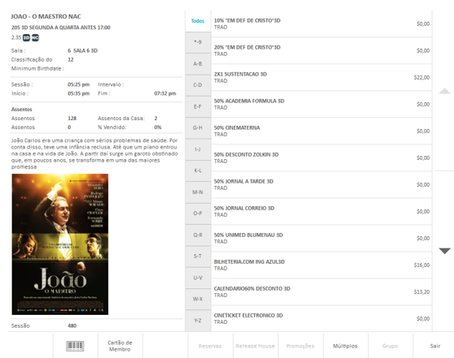

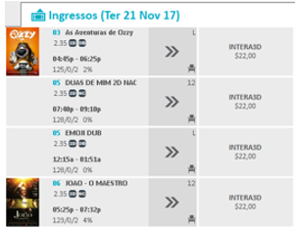

7.7. Digitar o código inserido no voucher e, logo depois, clicar em **Enter:**

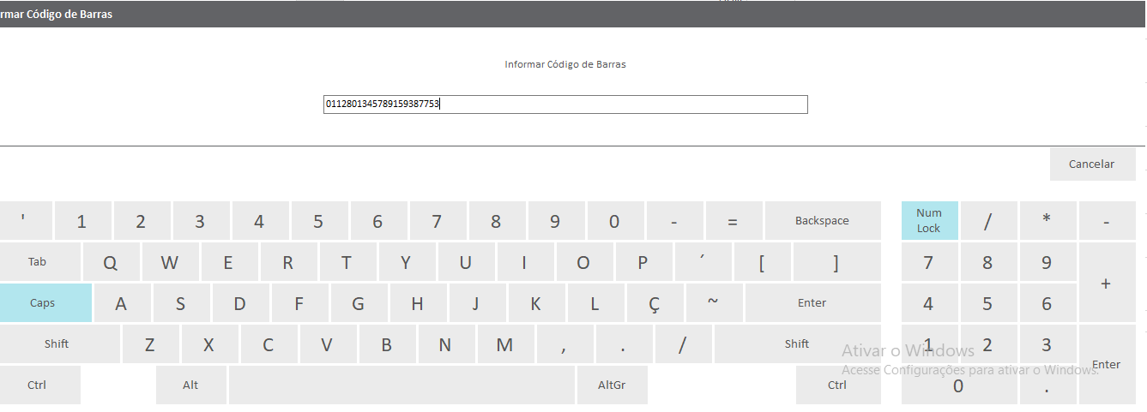

**NOTA:** Se o sistema estiver lento e precisar atualizar a tela de acesso, o Operador deve clicar em **Mais** > **Atualizar.**

7.8. Para ganhar tempo e tornar o atendimento mais eficiente, o Operador tem a condição de duplicar/ triplicar qualquer sessão clicando em **Múltiplos** > **inserir a quantidade de ingressos** > **Confirma:**

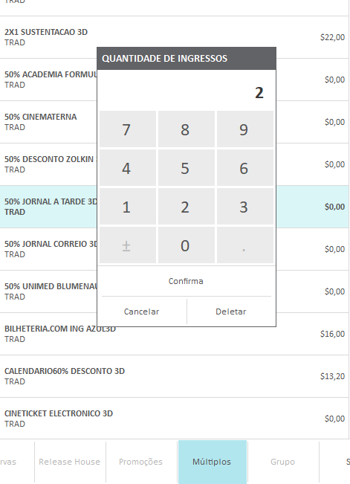

## 4.1. Bloqueio de PDV (saída do colaborador ou break):

1. O usuário deve clicar em **Mais** > **Bloquear.** Após isso, o sistema bloqueará o PDV e não permitirá executar nenhuma atividade:





2. Para desbloquear, o usuário deve digitar o *login* e a senha:



**NOTA:** No retorno do break ou alguma tarefa que tenha designado em outra área, o Cinepolito não necessariamente precisa retornar na mesma estação de trabalho. Portanto, se houver outro Operador trabalhando em seu lugar, poderá se logar em outro PDV.

## 4.2. Cancelamento de item:

1. Ao clicar em **Cancelar** (localizado no canto direito inferior), o sistema eliminará o último ítem. Ao menos que o Cinepolito selecione o selecione o ingresso desejado. Ao pressionar o respectivo símbolo indicado abaixo, o sistema pedirá *login* e senha do Supervisor autorizando a exclusão de um ítem no pedido:

## 



2. Logo, o sistema excluirá o ítem:

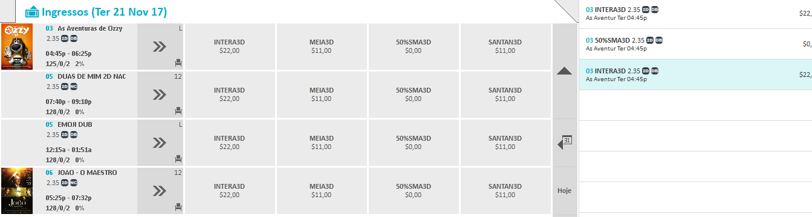

## 4.3. Cancelamento do pedido:

1. Ao clicar em **Abortar** (localizado no canto inferior), o sistema cancelará o pedido completo solicitando o *login* e senha do responsável pelo Turno:





2. Logo, o sistema mostrará a tela de pedido novamente para registrar uma nova venda:

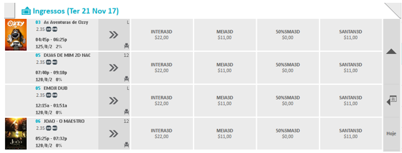

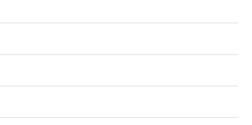

## 4.4. Retirada de efetivo (sangria):

1. Clicar em **Mais** > **Ajustes de Caixa:**





2. Incluir o login e a senha do responsável pelo Turno:





3. Retirada de fundo: Clicar em **Return Floats** > **Abrir gaveta** para recolher o valor do fundo. Logo depois, clicar em **Confirmar:**





4. Retirada de efetivo: Clicar em **Abrir Gaveta** e recolher o montante (realizar a sangria). Logo depois, inserir o valor retirado no campo indicado abaixo e, em seguida, clicar em **Sangria** > **Confirmar:**



**NOTA:** O mesmo procedimento citado acima aplica-se ao Processo Caixa Surpresa.

## 4.5. Emissão de segunda via de Cupom Fiscal

1. Clicar em **Mais** > **Impressão:**





2. Clicar em **Mais** > **Impressão:**



3. Incluir o login e a senha do responsável pelo Turno:



4. Clicar em Sim para impressão do recibo:



## 4.6. Estorno (última venda)

1. Clicar em **Mais** > **Estorno:**





2. Clicar em **Última Transação:**



3. Incluir o login e a senha do responsável pelo Turno:



4. Seleccionar a nota correspondente ao estorno e clicar em **Completar:**



**NOTA:** Caso o cliente deseja trocar o assento escolhido uma vez finalizado a venda, é necessário gerar estorno da venda para escolher novos assentos. Agora, se a venda não foi finalizada, o usuário   
deve clicar em e trocar o assento.

## 4.7. Estorno (vendas anteriores)

1. Clicar em **Mais** > **Estorno:**





2. Clicar em **lnforme o número da Transação:**



3. Incluir o login e a senha do responsável pelo Turno:



4. Digitar o número da transação e clicar **Confirma:**

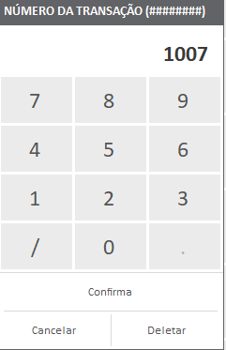

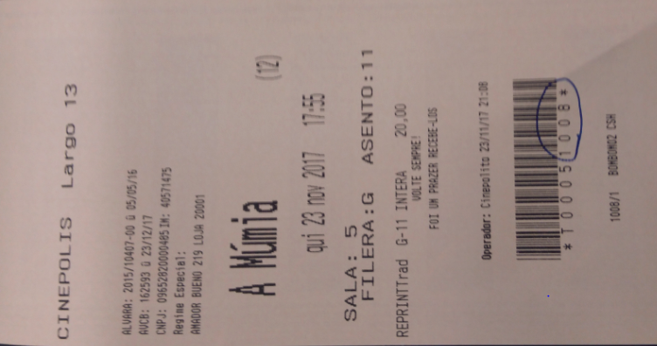

5. Selecionar a nota correspondente ao estorno e clicar em **Completar:**



## 4.8. Passe Funcionário

1. Clicar no botão **Fidelidade**:

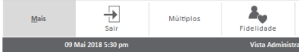

2. Digitar o **Código do cartão Passe Funcionário** do colaborador. Em seguida, clicar em **Enter:**

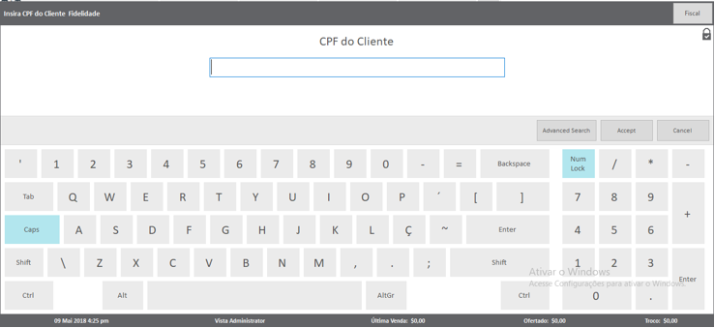

3. Abrirá uma nova tela onde constará todos os tipos de salas. Clicar em Sair:

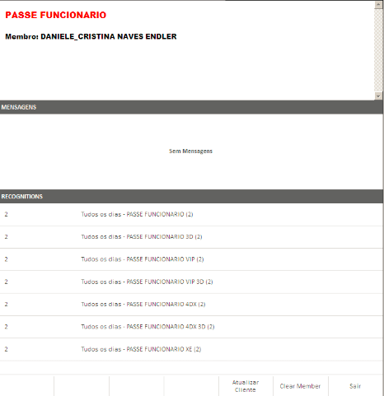

4. Selecionar a opção **Passe Funcionário** que constará em azul e clicar quantas vezes o colaborador solicitar. Em seguida, clicar no **símbolo Vista** para finalizar o pedido:

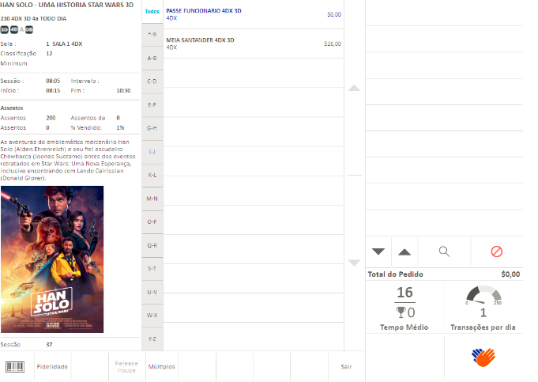

**NOTA:** A quantidade de ingressos por colaborador é de acordo com o critério Cinépolis Brasil, onde o funcionário tem direito a um acompanhante e filhos, se houver.

## 4.9. Fechamento do Caixa

1. Clicar em **Sair:**



## 4.10. Venda em ATM’s

1. Selecionar o **filme** e, logo depois, a **data** que deseja comprar:

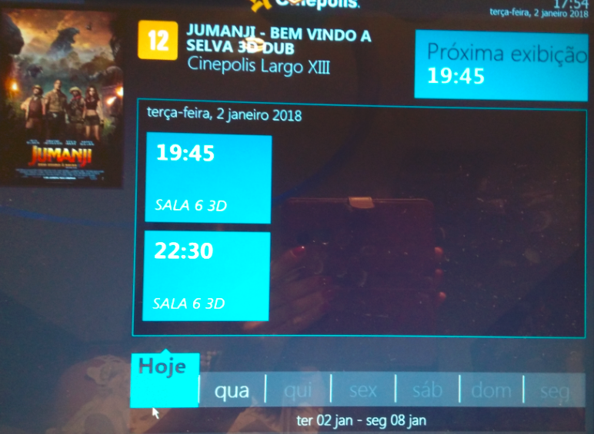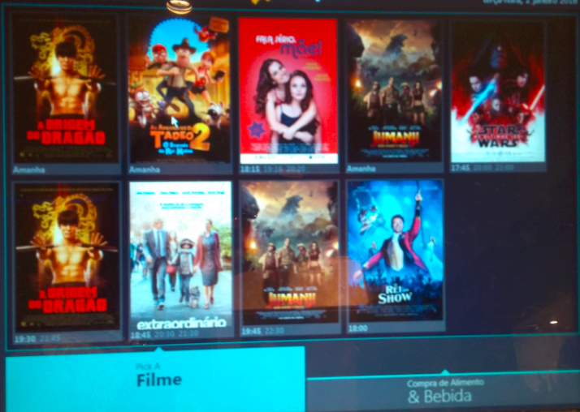

2. O cliente deve responder a pergunta que aparecerá no ATM:

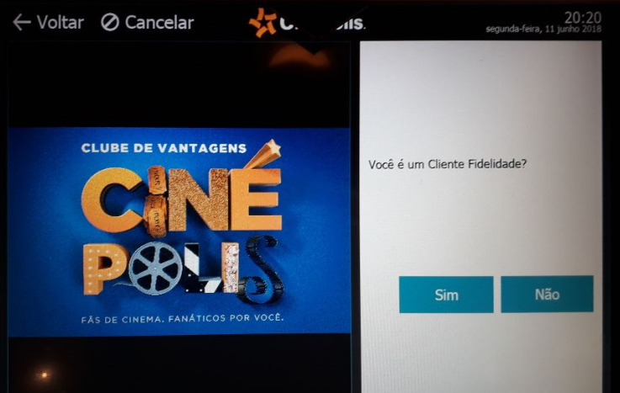

3. Se é um cliente fidelidade, digitar o CPF/CNPJ:

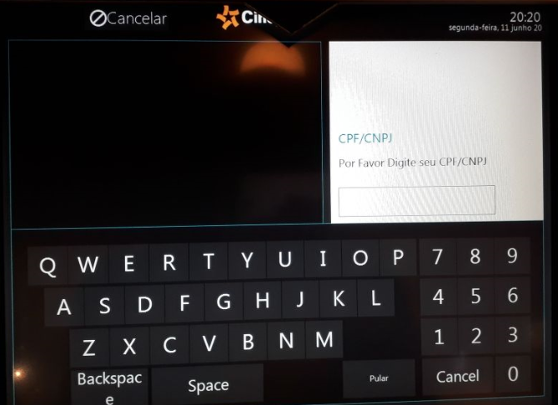

4. Selecionar o tipo de ingresso: **inteira** ou **meia.** Depois, em **Avançar:**

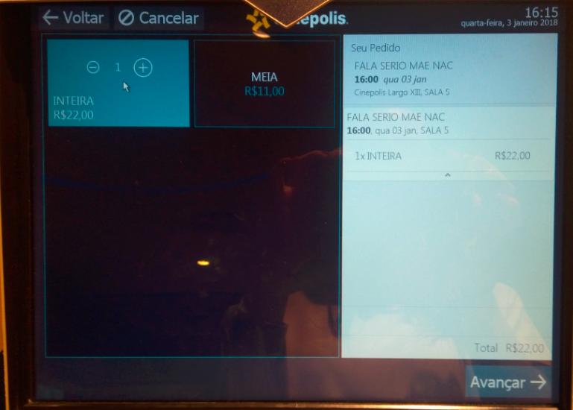

**NOTA:** Se por algum motivo, o cliente quiser desistir da compra, é só clicar na opção cancelar (botão disponibilizado na parte superior esquerdo da tela).

5. O cliente deve selecionar o assento desejado e, clicar em seguida, em **Avançar:**

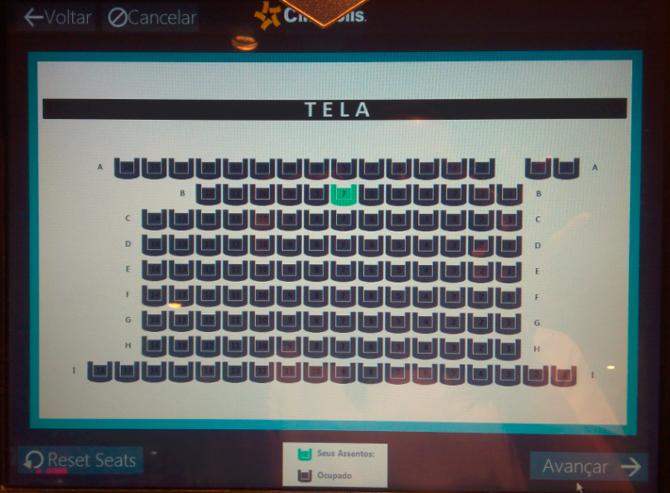

6. O cliente tem a opção de comprar os produtos da Cinépolis selecionando a opção desejada:

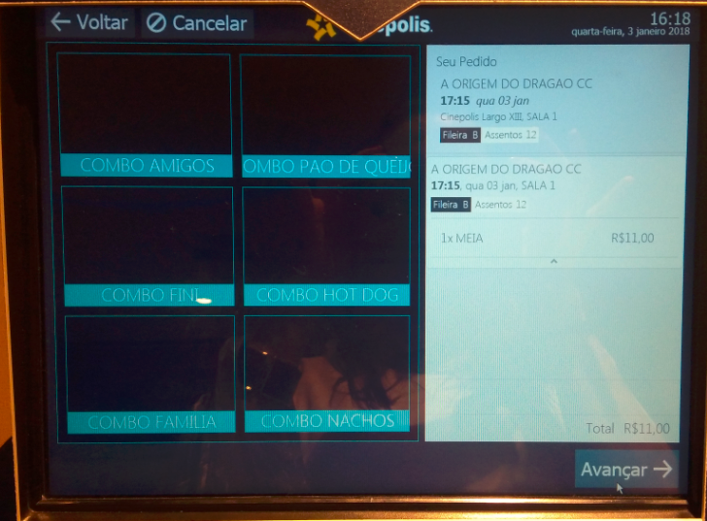

7. O cliente deve conferir o pedido, e em seguida, clicar em **Pagar Agora:**

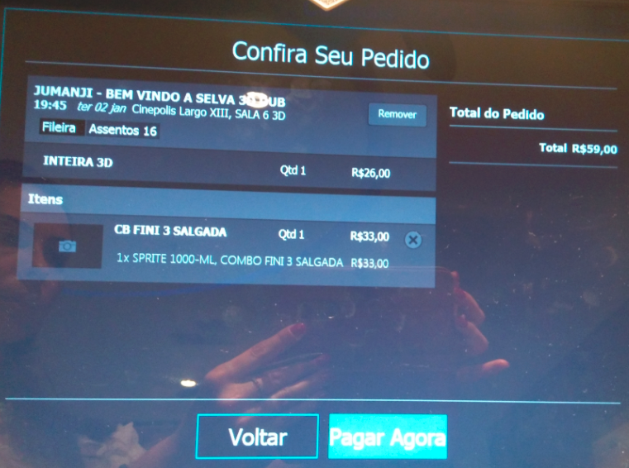

8. O cliente seleciona a forma de pagamento: **débito** ou **crédito:**

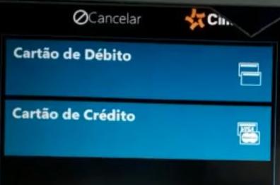

9. Selecionar a opção **Magnético/ Chip** e digitar a senha no Pinpad para concluir a venda e emitir os ingressos/ comprovante de pagamento:

